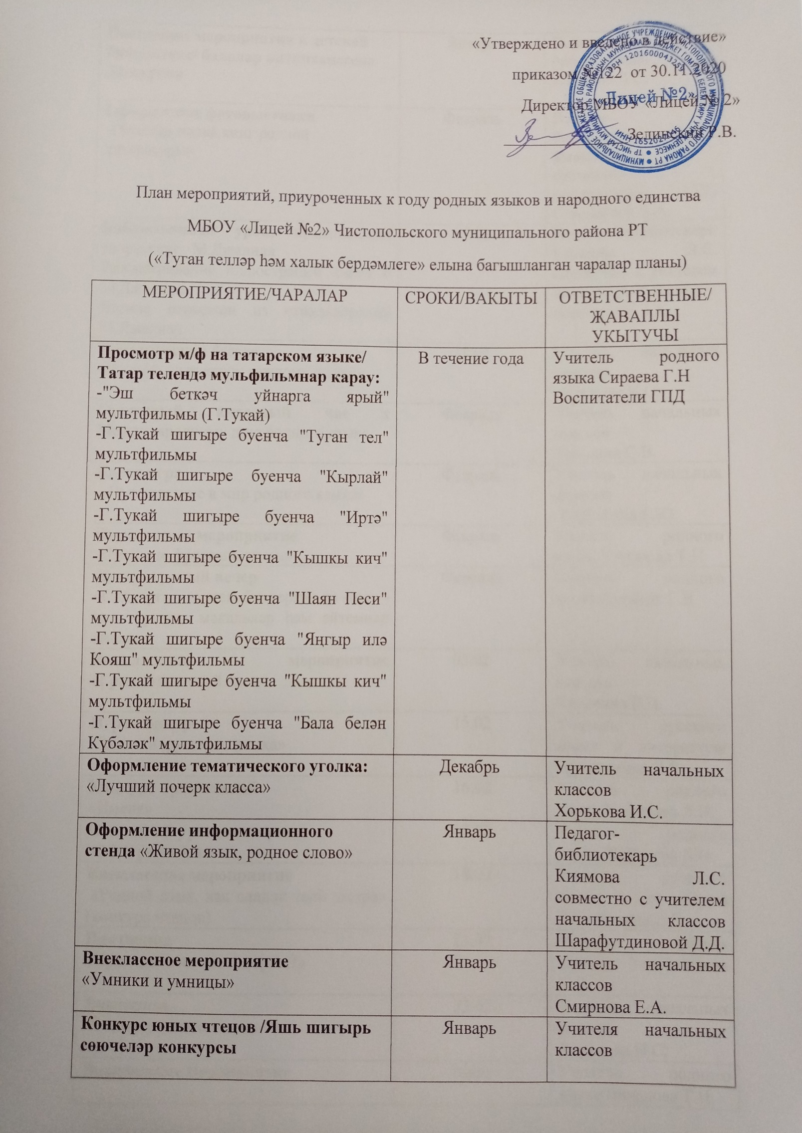

Посещение мероприятия в детской библиотеке/ балалар китапханәсенә экскурсия | Январь | Педагог- библиотекарь Киямова Л.С.
Оформление фотовыставки  «Золотая полка книг родной литературы» | Февраль | Педагог- библиотекарь Киямова Л.С. совместно с воспитателем ГПД Савельевой Т.А.
Библиотечный урок, посвященный творчеству М.Джалиля  Рассматривание иллюстраций книги о М.Джалиле.  Чтение отрывков из стихотворений М.Джалиля | 15.02 | Педагог-библиотекарь Киямова Л.С. совместно с учителем начальных классов  Ахметовой Э.А.
Тематическая беседа  «Родной язык дорог каждому из нас» | 18.02 | Учитель начальных классов  Хорькова И.С.
Открытый классный час к Международному дню родного языка | Февраль | Учитель начальных классов  Трошина С.В.
Квест-игра  «Путешествие в мир родного языка» | Февраль | Учитель начальных классов  Корчагина Е.Ю.
Внеклассное мероприятие  «Веселые фразеологизмы» | Февраль | Учитель родного языка Чичерова Т.И
Литературный вечер  «Сөйдергән дә -тел, биздергән дә -тел» -тел турында мәкальләр һәм әйтемнәр кичәсе | Февраль | Учитель родного языка Сираева Г.Н
Внеклассное мероприятие «Грамматический час» | 05.02 | Учитель начальных классов  Куракина Е.Л.
Игра-конкурс  «Знатоки русского языка» | 15.02 | Учитель русского языка и литературы Давлетшина Д.Р.
Конкурс презентаций  «Имена» | 16.02 | Учитель родного языка Хафизова Л.И.
Открытый урок-викторина  «Мой родной язык» | 17.02 | Учитель родного языка Хафизова Л.И.
Внеклассное мероприятие  «Родной язык, как сладок твой мотив» (конкурс чтецов) | 18.02 | Учитель русского языка и литературы Давлетшина Д.Р.
Викторина  «Правильно ли мы говорим?» | 21.02 | Учитель начальных классов Тележникова Н.В.
Викторина  «Знаток родного языка» | 22.02 | Учитель начальных классов  Хорькова И.С.
Внеклассное мероприятие  «Путешествие в загадочную страну Фразеологию» | Март | Учитель родного языка Чичерова Т.И.
Книжная выставка, обзор литературы  «И туган тел...», «Мой родной язык» | Март | Педагог- библиотекарь Киямова Л.С. совместно с учителем начальных классов Зариповой С.Р.
Конкурс рисунков/ Рәсем конкурсы  "Тарих эзлэреннэн" - "По следам истории" | Март | Учитель ИЗО Сулейманова Г.Г. совместно с учителем ррдного языка Сираевой Г.Н.
Подведение итогов техники чтения | Март | Учителя начальных классов
Внеклассное мероприятие  «Безнең йөрәкләрдә син, Тукай»- әдәби- музыкаль кичә | Апрель | Учитель родного языка Сираева Г.Н
Литературный час, посвященный жизни и творчеству Габдуллы Тукая.  "Здесь бог вдохнул мне душу, я свет увидел здесь...", | Апрель | Учитель начальных классов  Ахметова Э.А.
Акция  "Мин татарча сойлэшэм!" | Апрель | Педагог-организатор Шарифуллина Р.Р. совместно с учителем родного татарского языка Сираевой Г.Н
Выставка, посвященная дню рождения Г.Тукая «Певец Кырлая» | Апрель | Педагог- библиотекарь Киямова Л.С. совместно с воспитателем ГПД Давлетшина Р.И.
Внеклассное мероприятие, посвященное Дню русского языка и годовщине со дня рождения А.С.Пушкина | Май | Учитель начальных классов  Зарипова С.Р.
Час общения  «Давайте говорить на разных языках» | Май | Воспитатель ГПД Давлетшина Р.И.
Флешмоб  "Читаем Пушкина" | Май | Педагог-организатор Шарифуллина Р.Р. совместно с воспитателями ГПД
Конкурс чтецов  “Олы мираслы телем” | Сентябрь | Учитель родного татарского языка Сираева Г.Н
Внеклассное мероприятие  «Мелодии родного языка» | Сентябрь | Учитель начальных классов Шарафутдинова Д.Д.
Открытый классный час  “Мой родной верный друг – родной язык” | Сентябрь | Учитель начальных классов  Зарипова С.Р.
Оформление папки-передвижки  «Что такое фольклор?» | Сентябрь | Педагог- библиотекарь Киямова Л.С. совместно с учителем начальных классов  Тугашевой Н.Б.
Анкетирование  «Народные традиции в вашей семье» | Октябрь | Зам.директора по ВР Шарифуллина А.Ю. совместно с классными руководителями
Открытый классный час (час общения)  «Язык матери и отца» | Октябрь | Учитель начальных классов  Тугашева Н.Б.
Музыкальное мероприятие  О язык родной, певучий,  О родительская речь! | Октябрь | Учитель музыки Харчева М.В. совместно с воспитателем ГПД Савельевой Т.А.
Час общения  «4 ноября день народного единства» | Ноябрь | Воспитатель ГПД Хаматшина В.И.
Викторина  «Телләр дөньясында» | Ноябрь | Учитель родного языка Сираева Г.Н

